Laboratório de Sistemas de Controle

Realimentação de Estados e Nyquist

**Professor**: Waldir Sampaio

**Assunto**: Experiência 10

Relatório apresentado como forma de obtenção de nota para a disciplina Laboratório de Sistemas de Controle 2008/2, ministrada pelo professor Waldir Sampaio na Universidade Federal do Amazonas.

Aluno / Matrícula: Adriano Mendes Gil___________________________20610326

Aluno / Matrícula: Gustavo Melo Medeiros________________________20610250

Aluno / Matrícula: Jhony Braga da Silva__________________________20610052

Aluno / Matrícula: João Renato Aguiar___________________________20510051

Aluno / Matrícula: Rawlinson Gonçalves__________________________20610306

**Sumário**

1. Questão 1 – _______________________________________________________________________4
2. Questão 2 –_______________________________________________________________________15

### Laborátorio 10 – Realimentação de Estados e Nyquist

**Questão 1 -** Realimentação de Estados.

Planta:

$$\dot{x}=\left[\begin{matrix}1 & 1 & 0 \\ -12 & 0 & 1 \\ 20 & 0 & 0\end{matrix}\right]x+\left[\begin{matrix}0 \\ 1 \\ 1\end{matrix}\right]u$$

$$y=\left[\begin{matrix}21 & -1 & 1\end{matrix}\right]x$$

Especificações:

* Overshoot < 10%;
* Erro zero ao degrau;
* Tempo de acomodação < 4s;

Simular para  (Degrau unitário).

* Obervar Overshoot => retirar efeitos de zeros => cancelando a instabilidade.
* **Simulação em malha aberta:**

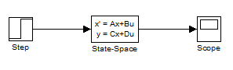

Figura 1. Planta feita no simulink do Matlab para simular o sistema em malha aberta.

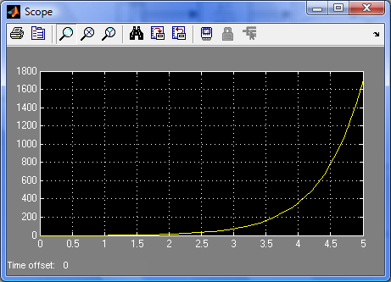

Figura 2. Resposta do sistema ao degrau unitário em Malha Aberta gerado pelo Matlab.

* **Simulação em malha fechada:**

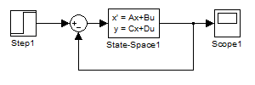

Figura 3. Planta feita no simulink do Matlab para simular o sistema em malha fechada.

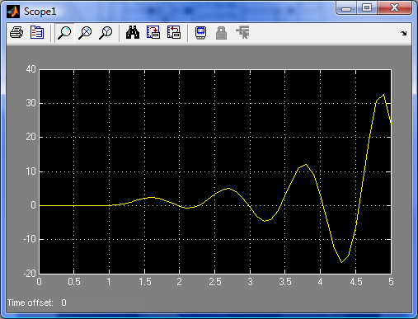

Figura 4. Resposta do sistema ao degrau unitário em Malha Fechada.

* **Cálculo do Controlador:**

Abaixo segue o código feito no Matlab para obter as informações do controlador:

clc; % limpa a linha de comando...

A = [1 1 0;-12 0 1; 20 0 0]

B = [0;1;1]

C = [21 -1 1]

D = [0]

P = ss(A, B, C, D);

Tf = tf(P)

ZPK_TF = zpk(Tf)

pol_caracteristico = poly(A)

D1 = pol_caracteristico

D2 = conv([1 5],[1 (2*0.6*4) 16])

D3 = D2-D1

L_BARRA = D3(2:4)

Vc = [B A*B (A^2*B)]

MUL = [1 -1 12;0 1 -1;0 0 1]

Q = Vc*MUL

QINV = inv(Q)

A_BARRA = QINV*A*Q

B_BARRA = QINV*B

C_BARRA = C*Q

D_BARRA = [0]

pol_caracteristico_barra = poly(A_BARRA)

L = L_BARRA*QINV

%TES = (A_BARRA - B_BARRA*L_BARRA)

Abaixo segue o resultado gerado pelo Matlab ao executar o código acima:

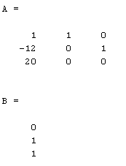

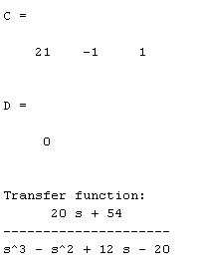

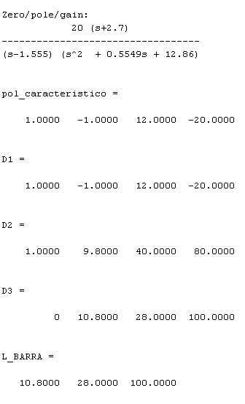

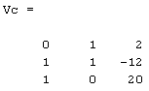

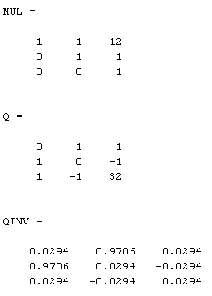

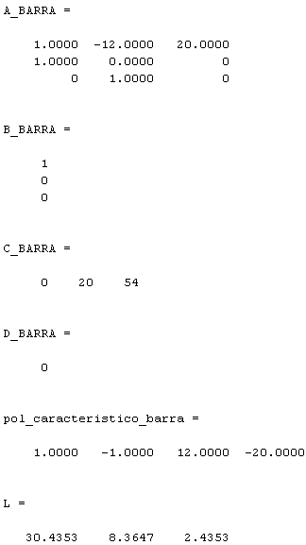

Com o valor L, obtido acima, e considerando que o ganho de M é igual a 1. Montamos a planta abaixo e simulamos para $u\left(t\right)=δ_{-1}\left(t\right)$ (Degrau unitário). Logo:

$$L=[\begin{matrix}30.4353 & 8.3647 & 2.4353\end{matrix}]$$

$$M=1$$

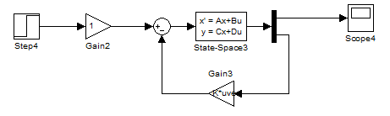

Figura 5. Planta feita no simulink do Matlab para simular o sistema em malha fechada, com controlador L e ganho M.

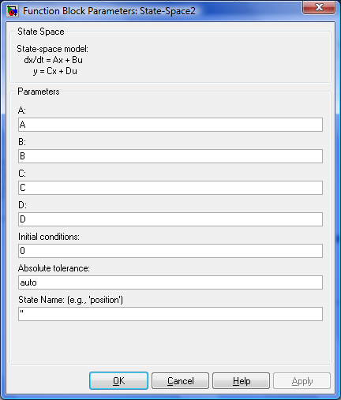

Figura 6. Mostra as definições do bloco State-space3 acima.

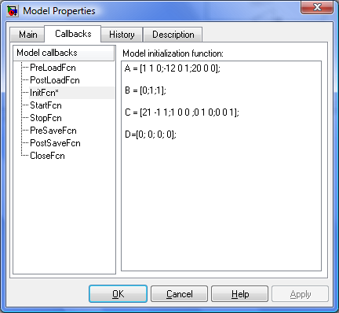

Figura 7. Mostra as definições do sistema da planta anterior.

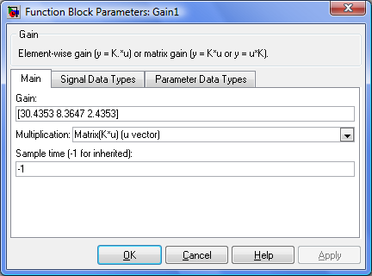

Figura 8. Mostras as definições do controlador L com os valores obtidos no Matlab.

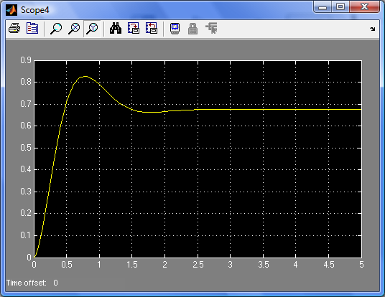

Figura 9. Gráfico gerado pelo Matlab ao simular a planta acima com o controlador.

Overshoot:

 => 





No gráfico da figura 9 é possível verificar que será necessário retirar o efeito do zero, pois ele está fazendo com que o overshoot seja muito grande. Para resolver este problema colocamos um pólo sobre o zero.

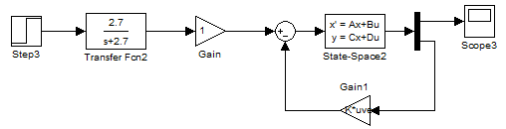

Figura 10. Planta feita no Matlab para simular o sistema em malha fechada, com um posicionamento de um pólo para anular o efeito de um zero.

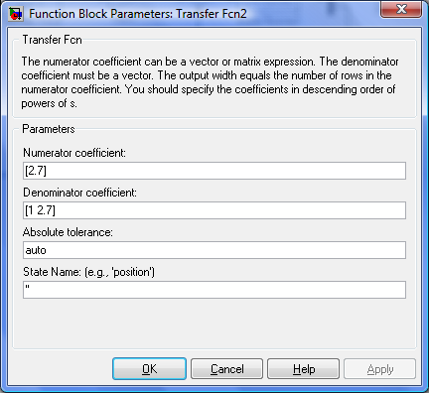

Figura 11. Mostra a definição do pólo para cancelar os efeitos do zero.

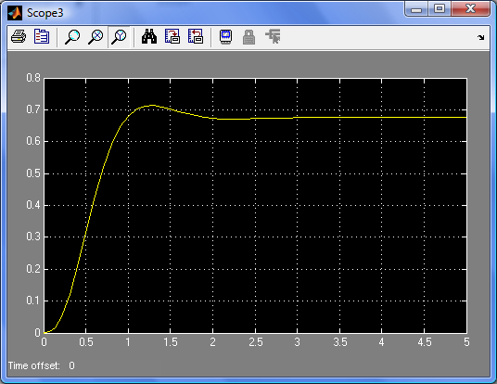

Figura 12. Gráfico gerado pelo Matlab ao simular a planta acima com o controlador e o posicionamento do pólo para anular os efeitos do zero.

**Questão 2** - Nyquist.

**Função de Transferência:**

|  |
| --- |
|  |



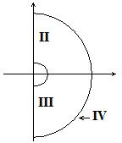 



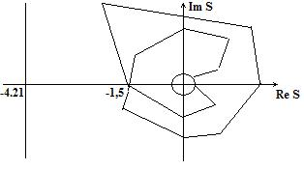

**Corte no Eixo Real**

$$2ω^{2}-8=0$$

$$ω=2 rad/s$$

$$G\left(j2\right)=30*\left(\frac{4-9}{3{\left[8-2*4\right]}^{2}+{\left(8-2*9\right)}^{2}}\right)=-1.5$$

**Corte no Eixo Imaginário**

$$ω=3.03 rad/s$$

$$G(jω)=j0,98$$

$Re=0$ => $ω^{2}-9=0$

$ω=3 rad/s$

$$G\left(jw\right)=30*\left(\frac{2*9-8}{3{\left[27-27\right]}^{2}+3{\left(8-2*9\right)}^{2}}\right)=30*\left(\frac{10}{3*100}\right)$$

|  |
| --- |
| $$G\left(jw\right)=1$$ |

**Assíntota**

$\lim_{w→0^{+}}G\left(jw\right)=\frac{30*(-9)}{64}-j∞=-4.21-j∞$

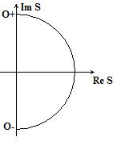**Trecho II**

$$s=re^{jθ}$$

$r→0$

$$\lim_{s→0}G\left(s\right)=\lim_{r→0}\frac{s}{4re^{jθ}}=∞e^{-jθ}$$

|  |  |
| --- | --- |
| $$θ$$ | $$\left\lfloor G\right.$$ |
| $$\frac{π}{2}$$ | $$\frac{π}{2}$$ |
| 0 | 0 |
| $$\frac{π}{2}$$ | $$\frac{π}{2}$$ |



**Trecho III**

$s=-jω=>conj(Trecho I)$

**Trecho IV**

$$s=Re^{jθ}$$

$$R=>10$$

$$\lim_{s→∞}G\left(s\right)=\lim_{R→∞}\frac{30}{{\left(Re^{jθ}\right)}^{4}}=\lim_{R→∞}\frac{30}{Re^{j4θ}}=0e^{-j4θ}$$

|  |  |
| --- | --- |
| $$θ$$ | $$\left\lfloor G\right.$$ |
| $$-\frac{π}{2}$$ | $$2π$$ |
| $$-\frac{π}{3}$$ | $$\frac{4π}{3}=240$$ |
| $$-\frac{π}{4}$$ | $$π$$ |
| $$-\frac{π}{8}$$ | $$\frac{2π}{3}=120$$ |
| 0 | 0 |

**Malha Aberta**

$$N_{0}=2+1+1=4$$

$$z=0$$

$$N_{1}=7-P$$

$$P=7-N_{1}$$

**Malha Fechada**

$Para k>0$

$$1.5*k=-1$$

$$k=\frac{2}{3}$$

$Para k>\frac{2}{3}$

$$N_{-1}=2$$

$$N_{-1}=Z-P$$

$P=0∴Z=2 →$ Sistema Instável

$Para 0<k<\frac{2}{3}$

$$\frac{1}{3}\left(-1.5\right)=-0.5$$

$$N_{z}=0$$

P = 0

Z = 0

Logo, é estável neste intervalo

$Para k<0$

$$N_{z}=1$$

P = 0

Z = 1+0=1

Instável => pólo em $C^{+}$

Abaixo segue o código feito no Matlab para simular Nyquist:

clc; % limpa a linha de comando...

N = 30;

D = [1 2 9 8 0];

w = 0.1:0.1:1000;

P = tf(N, D)

sys = zpk(P)

nyquist(P);

axis([-20 20 -20 20]);

grid on;

Resultado gerado pelo Matlab ao executar o código acima:

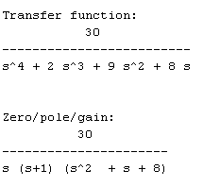

Abaixo segue o gráfico de Nyquist gerado pelo Matlab:

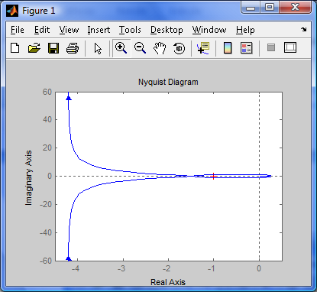

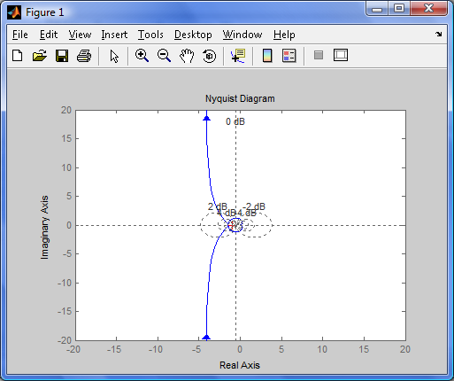

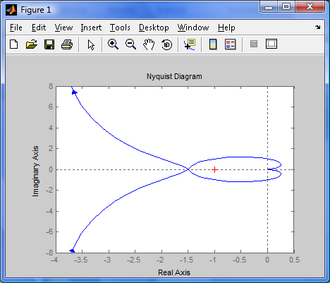

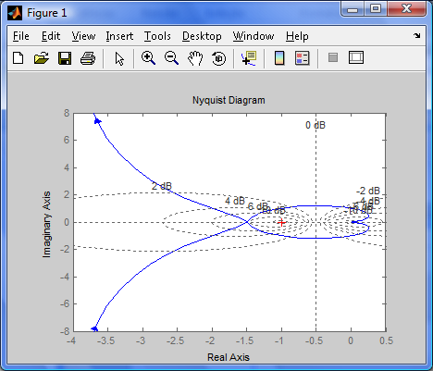



A planta abaixo está simulando a função G(S) acima:

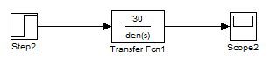

A figura acima mostra a planta feita no Matlab para simular a função de transferência acima (dada na questão) para realização do critério de Nyquist.

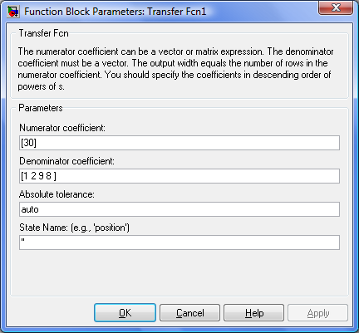

A figura mostra as definições do bloco da função de transferência da planta acima.

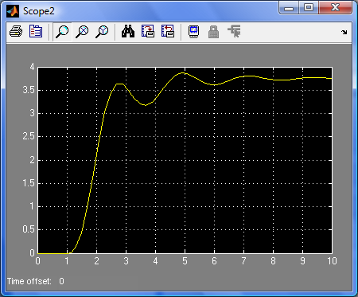

A figura mostra a saída gerada pelo Matlab ao simular a planta acima.